Domácí úkol 10.11.2022
Kombinace lehkých figur – řešení bude na www.sachyprahasuchdol.cz. Úlohy jsou těžší!
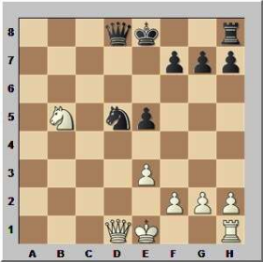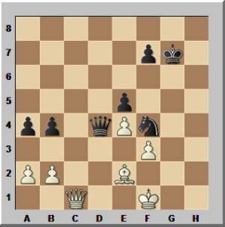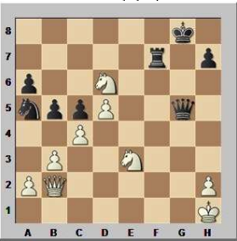
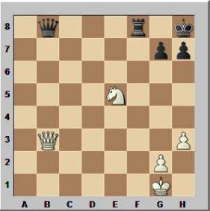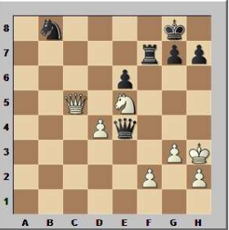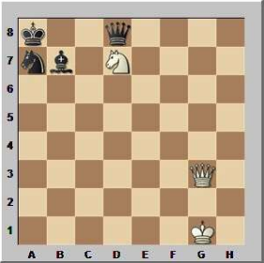

Domácí úkol 10.11.2022
Kombinace lehkých figur – řešení bude na www.sachyprahasuchdol.cz. Úlohy jsou těžší!

